金湾南水长成新能股份有限公司“10·11”
一般高处坠落事故

调查报告

事故调查组
2023年12月23日

目 录
一、 事故基本情况 2
（一） 事故有关单位情况 2
（二） 事发项目概况 2
二、 事故发生经过和应急处置情况 2
（一）事故发生经过 2
（二）事故应急处置及救援情况 3
（三）应急救援评估结论 4
（四）事故人员受伤情况和直接经济损失 4
三、 事故现场情况 4
（一）现场勘验及测量结果分析 4
四、 事故原因及性质认定 5
（一）直接原因 5
（二）间接原因 6
（三）事故性质认定 7
五、 事故责任及处理建议 7
（一） 建议免予追究责任人员 7
（二） 相关单位处理建议 7
（三） 相关个人处理建议 8
六、 事故主要教训 9
七、 事故防范及整改措施 9

金湾南水长成新能股份有限公司“10·11”一般高处坠落事故调查报告

2023年10月11日11时5分，位于珠海市金湾区南水镇的长成新能股份有限公司发生一起高处坠落事故，导致一人受伤。
事故发生后，区政府依据《生产安全事故报告和调查处理条例》（国务院令第493号）等有关法律法规规定，成立了由区委常委、副区长余学旺任组长，区人力资源社会保障局、区建设局、区应急管理局、区危化品监管局、高栏港公安分局、区总工会、和南水镇政府等单位组成的金湾南水长成新能股份有限公司“10·11”一般高处坠落事故调查组（以下简称事故调查组），开展事故调查工作，并邀请区纪委监委同步开展追责问责审查调查工作。
事故调查组按照“四不放过”和“科学严谨、依法依规、实事求是、注重实效”的原则，通过现场勘验、调查取证和询问有关人员，查明了事故发生的经过和原因、认定了事故性质，提出了对有关责任人员和责任单位的处理建议及防范整改措施。
经调查认定：金湾南水长成新能股份有限公司“10·11”一般高处坠落事故是一起因当事人违反本单位安全生产规章制度，擅自将跳板搭在防爆镀锌线管上，未穿戴安全带站在跳板上作业导致的一般生产安全责任事故。现将有关情况报告如下：

事故基本情况

事故有关单位情况
1.长成新能股份有限公司[]（以下简称“长成公司”）。统一社会信用代码：914404007929638917；公司类型：其他有限责任公司；法定代表人：姚某。
2.新昌县平泰机械设备安装服务部[]（以下简称“平泰机械服务部”）。统一社会信用代码：92330624MACANGAR1K；公司类型：个体工商户；法定代表人：柏某。劳务承接设备加工、管道焊接业务。

事发项目概况
长成公司（甲方）与平泰机械服务部（乙方）于2023年5月1日签订《生产外包合同》，合同期限自2023年5月1日起至2024年4月30日止。合同主要内容为平泰机械服务部承接长成公司的非标设备、管道的装配焊接工程。同时双方签订《安全生产管理协议》，协议中明确了双方的安全管理职责，长成公司指定曾某敏为项目负责人，代表本单位对整个施工过程进行监督指导，平泰机械服务部指定柏某为项目负责人，代表本单位负责对整个施工作业全过程的安全监控。

事故发生经过和应急处置情况

（一）事故发生经过
2023年10月11日上午11时5分，平泰机械服务部员工柏某在长成公司四期主厂房二楼从事自来水管的铆接作业，站在1.9米脚手架上发现高度不够，随后直接将跳板放置在脚手架上方的防爆镀锌线管上。当柏某刚刚站在跳板上时，连接防爆镀锌线管的铸铝接线盒突然开裂导致踏板滑落，柏某从断开的线管上坠落，穿过二楼的设备安装预留洞口坠落至一楼的混凝土地板上（如图1所示），造成柏某身体受到伤害。
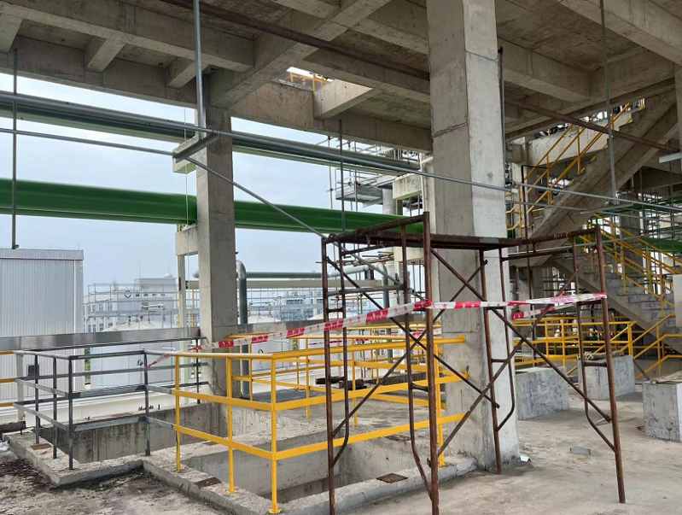 | 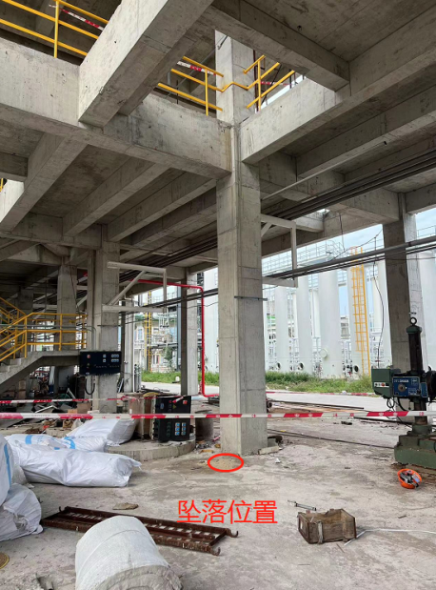
图1事发坠落地点示意图

（二）事故应急处置及救援情况
事故发生后，当时站在二楼距离脚手架东侧约10米远的长成公司管理人员汤某锦以及与伤者一起作业的平泰机械服务部员工郭某香和陈某建发现这一突发情况后，第一时间跑去一楼坠落现场；
11时6分，汤某锦在查看伤者的情况后，拨打120紧救电话。
11时7分，汤某锦拨打电话向长成公司主要负责人胡某进行事故报告。
11时10分，胡某赶到现场，将伤者头部垫在自己左腿上，保持伤者的呼吸道畅通，安排在场人员拿着应急药箱到达现场，开展第一时间的救护工作。
在此过程，胡某于11时10分拨打电话向区危化品监管局报告事故发生及救援情况，安排联系柏某（伤者弟弟）告知伤者受伤情况，要求停止所有扫尾作业并保护现场。
11时19分，120救护车到达事故现场，经医护人员判断情况后决定就近送医院（珠海市第五人民医院）紧急就医，胡某一同乘坐救护车去医院。
11时40分，区危化品监管局、区应急管理局、南水镇政府工作人员相继赶到现场了解事发经过并展开事故善后处置工作。

（三）应急救援评估结论
经综合评定，事故发生后，各单位及时上报事故情况，及时参与救援行动，本次事故应急处置及时，应急响应程序合法，符合生产安全事故报告和应急处置相关规定。

（四）事故人员受伤情况和直接经济损失
伤者柏某，男，42岁，身份证号为：32083**********219，江苏金湖人。柏某为平泰机械服务部铆工，在本起事故中伤情为：头部出血，脑部神经性损伤，左手骨折。截至2023年12月13日，伤者仍在住院接受康复治疗中治疗中。本起事故直接经济损失主要是伤者的救治费用。因伤者仍在救治过程中，直接经济损失目前未确定。

事故现场情况

（一）现场勘验及测量结果分析
事故发生地点位于珠海市金湾区高栏港经济区平湾一路636号三期技改扩能及四期主装置车间一楼E12柱的东侧，中间柱的南侧。事故调查组现场勘验情况如下：
伤者下坠位置和坠落位置见图1，楼层高5.5米，脚手架高度1.9米，防爆镀锌线管高出脚手架0.55米，伤者佩戴了安全头盔、劳保鞋，从距坠落点高度为7.95米的防爆镀锌线管上的跳板位置下坠，坠落到地面时，安全头盔已脱离至距坠落点约2.5米位置，两只劳保鞋完好地穿在脚上，跳板在距坠落点约4米位置；两根防爆镀锌线管管径为DN20，相距600mm，两根镀锌线管在长度方向相同位置的铸铝接线盒均已开裂（见图2）。
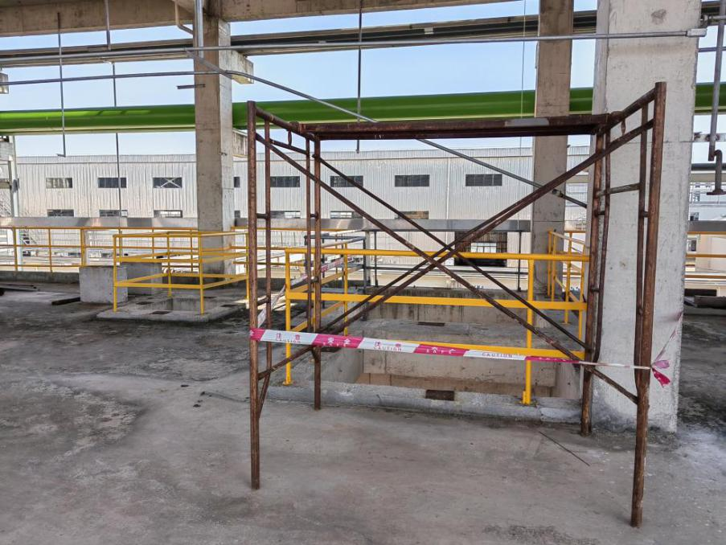 | 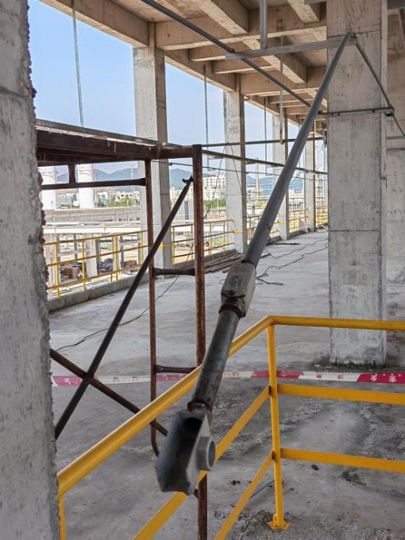
图2两根镀锌线管的铸铝接线盒均已开裂

事故原因及性质认定

（一）直接原因
事故调查组认为，本起事故的直接原因是：当事人柏某违反长成公司《特殊危险作业安全管理制度》[][]，擅自将跳板搭在防爆镀锌线管上，未穿戴安全带站在跳板上作业。由于超出连接防爆镀锌线管的铸铝接线盒的强度，铸铝接线盒突然开裂，踏板失稳，导致柏某随着跳板的滑落从二楼的设备安装预留洞口坠落至一楼的混凝土地板上造成伤害。

（二）间接原因
1.长成公司安全生产主体责任落实不到位：对作业内容未做技术交底，对风险较高的作业未进行作业安全分析；未安排专人进行监护，安全生产管理人员未对作业过程执行不到位的情况进行有效监管；对作业单位管理不到位，未严格督促落实承包单位“七个必须”，未严格将外来作业人员纳入企业的统一协调管理；对作业人员的安全教育培训不到位，导致作业人员无知无畏，违章操作，把两根防爆镀锌线管作为搭建作业平台的横梁，暴露出作业人员安全意识淡薄的问题，同时配合的两名作业人员虽发现违章行为，未采取措施有效制止；风险辨识和防护措施不到位，二楼的设备安装预留洞口虽然有1.05m高的护栏防护，但柏某的坠落起点明显高出护栏，洞口部位未架设防护网及其他防护设施，现场缺少“当心坠落”等安全警示标志。
2.新昌县平泰机械设备安装服务部未严格履行《安全生产管理协议》中双方约定的安全生产管理职责[]，对作业班组缺乏作业过程安全监管，未对施工内容进行技术安全分析和现场风险评估，未对原可以避开洞口位置作业的铆接位置进行优化；在第一时间发现作业困难的时候，未停止施工，未对存在安全隐患的工作现场采取必要的安全措施；未督促和教育其员工正确佩戴劳动防护用品。

（三）事故性质认定
调查组通过现场勘验，对相关人员进行询问，对事故原因及
性质进行综合分析，认定该事故是一起一般高处坠落类生产安全责任事故。

事故责任及处理建议

建议免予追究责任人员
柏某。平泰机械服务部铆工，在本起事故中，违反长成公司《特殊危险作业安全管理制度》[][]，擅自将跳板搭在防爆镀锌线管上，未穿戴安全带站在跳板上作业。由于超出连接防爆镀锌线管的铸铝接线盒的强度，铸铝接线盒突然开裂，踏板失稳，导致柏某随着跳板的滑落从二楼的设备安装预留洞口坠落至一楼的混凝土地板上造成伤害，对事故发生负有责任。因考虑到当事人是直接受害人，目前仍在医院救治中，不予追究其责任。

相关单位处理建议
平泰机械服务部。未认真履行《生产外包合同》和《安全生产管理协议》，未按照长成公司的相关要求进行施工，导致事故发生，对事故发生负有责任。按照《生产外包合同》和《安全生产管理协议》[][]，该单位应承担相应的责任，建议由长成公司对该单位重新评估许可作业内容，取消其除设备加工之外的所有作业业务。

相关个人处理建议
胡某。长成公司总经理。作为企业主要负责人，履行安全生产管理职责不到位。主要表现在：对安全生产工作不够重视，未认真贯彻落实法律、法规、标准和政府相关工作要求，存在作业现场管理、安全风险识别、现场安全检查、安全教育培训、安全投入保障不到位的问题，对事故发生负有责任。建议由长成公司依照本单位相关规定，对胡某进行内部处理，处理结果报区应急管理局。
钟某华。长成公司安全分管负责人，履行安全生产管理职责不到位，对作业现场疏于管理，导致本起事故发生，对事故发生负有责任。建议由长成公司依照本单位相关规定，对钟某华进行内部处理，处理结果报区应急管理局。
曾某敏。长成公司设备车间负责人。履行安全生产管理职责不到位，对平泰机械服务部疏于管理，导致本起事故的发生，对事故发生负有责任。建议由长成公司依照本单位相关规定，对曾某敏进行内部处理，处理结果报区应急管理局。
王某。长成公司项目管理人员。履行安全生产管理职责不到位，对作业现场疏于管理，导致本起事故发生，对事故发生负有责任。建议由长成公司依照本单位相关规定，对王某进行内部处理，处理结果报区应急管理局。
汤某锦。长成公司项目管理人员。履行安全生产管理职责不到位，对作业现场疏于管理，导致本起事故发生，对事故发生负有责任。建议由长成公司依照本单位相关规定，对汤某锦进行内部处理，处理结果报区应急管理局。

事故主要教训
本起事故不仅给伤者造成严重的伤害，对相关生产经营单位也带来经济上的损失，教训十分深刻。
一是未严格进行安全生产教育培训和岗位安全风险告知。作业人员安全意识淡薄，对作业风险缺乏安全防范意识。长成公司和平泰机械服务部均未明确告知从业人员作业场所和工作岗位存在的危险因素及应采取的防范措施。
二是对承包单位安全管理不到位。长成公司未严格将承包单位纳入本公司的安全生产管理体系，未对承包单位的安全生产工作进行统一协调管理，对承包单位未严格落实“七有七必须”要求。
三是对动火、高处作业等高风险作业管理不到位。长成公司和平泰机械服务部未对作业环境进行作业安全分析，未进行作业许可，未对存在的风险采取有效的管控措施，未对作业人员违章行为进行有效纠正和制止，对作业过程未严格进行监护。
四是未严格落实隐患排查治理和风险分级管控。现场隐患排查不到位、不彻底，风险管控缺失。作业前未对作业安全风险进行辨识，对临边作业安全风险未进行分级管控。

事故防范及整改措施
相关生产经营单位应严格落实企业安全生产主体责任，从以下方面高标准执行事故防范和整改措施，杜绝同类型事故再次发生。
（一）完善安全生产责任体系，树牢安全生产红线意识和底线思维，严格按照“谁主管谁负责，谁安排工作，谁管理到位”要求，职责分明开展安全生产管理工作。深刻吸取事故教训，夯实安全管理基础，始终把安全生产放在第一位。
（二）本起事故的根本原因在于作业人员安全意识淡薄，缺乏基本的安全生产常识。相关生产经营单位要加强安全生产教育和培训工作，增强从业人员的安全意识，有效避免人员不安全行为，从源头上防范化解安全风险。
（三）加强承包商及外来作业人员管理。承包商及外来作业人员引发的生产安全事故屡见不鲜，相关生产经营单位应严格落实属地政府及本单位有关承包商和外来作业人员的安全管理规定及要求，加强外包单位及外来作业人员管理，防范外包作业生产安全事故发生。
（四）加强特殊作业等高风险作业管理。针对作业内容提前进行风险研判，做好作业安全分析和安全交底，严格执行作业许可及审批程序，加强督导与监护，确保个人防护和应急装备到位。
（五）全面排查各类隐患风险，实现隐患及时消除，风险管控到位。全面检查厂区内安全生产防护设施设置情况，确保防护到位。重点检查现场物的不安全状态，加强惩戒力度，杜绝“三违”现象，完善设置各类安全警示标志，加强现场管理。

金湾南水长成新能股份有限公司“10·11”
一般高处坠落事故调查组
2023年12月23日

[] 行业：批发业；注册资本：20,000万元人民币；公司地址：高栏港经济区平湾一路636号。经营范围包含：危险化学品生产；危险化学品经营；特种设备制造；特种设备安装改造修理；道路危险货物运输，建设工程施工。
[]行业：建筑安装业；公司地址：浙江省新昌县澄潭街道山支头村后山根85号。经营范围包含：普通机械设备安装服务；机械零件、零部件加工；机械零件、零部件销售；电子、机械设备维护（不含特种设备）等。
[] 8.2.1 作业人员应正确佩戴符合GB 6095要求的安全带及符合GB 24543要求的安全绳，30m以上高处作业应配备通信联络工具。
[] 8.2.4 作业人员不应站在不牢固的结构物上进行作业；在彩钢板屋顶、石棉瓦、瓦棱板等轻型材料上作业，应铺设牢固的脚手板并加以固定，脚手板上要有防滑措施；不应在未固定、无防护设施的构件及管道上进行作业或通行。
[]乙方（新昌县平泰机械设备安装服务部）安全职责7、乙方应当为其员工配备符合国家相关标准的劳动防护用品，并督促和教育其员工佩戴。 8、乙方已经指定柏某负责对整个施工作业进行全过程的安全监控，并且在进入甲方工作区域工作前对计划工作内容、工作环境等进行安全现场评估，对存在安全隐患的工作现场必须进行整改或做好防范措施后方可作业；乙方指定人员负责检查、督促和落实施工过程中的各项安全措施，对施工作业全过程的各项安全措施，对施工现场进行检查，及时制止和纠正施工过程中的违章危险作业。
[] 8.2.1 高处作业人员应正确佩戴符合GB 6095要求的安全带及符合GB 24543要求的安全绳，30m以上高处作业应配备通信联络工具。
[] 8.2.4 高处作业人员不应站在不牢固的结构物上进行作业；在彩钢板屋顶、石棉瓦、瓦棱板等轻型材料上作业，应铺设牢固的脚手板并加以固定，脚手板上要有防滑措施；不应在未固定、无防护设施的构件及管道上进行作业或通行。
[] 乙方安全职责6、乙方进入甲方公司施工过程中要遵守国家法律和有关安全法规及甲方制定的内部规章制度。
[] 违约责任1、在整个过程中由于乙方原因造成任何工伤或其他事故，其法律责任和经济责任均由乙方负责，甲方不负任何责任。

